**Documento de**

**Épicas e Historias de Usuario**

**“PANAP”**

***Fecha:[24/08/2024]***

**Tabla de contenido**

**Contenido**

Datos del documento 3

Épicas para el proyecto “ nombre del proyecto” 4

Priorización de Épicas 4

Definición de Historias de Usuario 5

# Datos del documento

Histórico de Revisiones

| Versión | Fecha | Descripción/cambio | autor |
| --- | --- | --- | --- |
| 0.1 | 24/08/2024 | Asignación de epicas e historia de usuario | Marco Flores |
|  |  |  |  |
|  |  |  |  |

Información del Proyecto

| Organización | Duoc UC. Escuela de Informática y Telecomunicaciones |
| --- | --- |
| Sección | 001-D |
| Proyecto (Nombre) | PANAP |
| Fecha de Inicio | 19/08/2024 |
| Fecha de Término | 30/11/2024 “Aún por confirmar” |
| Patrocinador principal | Yuzzo Inc. |
| Docente | Carlos Eduardo Correa Sanhueza |

Integrantes

| Rut | Nombre | Correo |
| --- | --- | --- |
| **21.173.025-0** | **Marco Andres Flores Tapia** | **Ma.florest@duocuc.cl** |
| **20.880.429-4** | **Bruno Dante Araus Wastavino** | **Br.araus@duocuc.cl** |
| **20.880.111-2** | **José Calderón Moises Ortega** | **j.calderon@duocuc.cl** |

# Épicas para el proyecto “PANAP”

| **ID** | **Épica** |
| --- | --- |
| E1 | Inicio de Sesión |
| E2 | Mapa de Negocios |
| E3 | Menu de interaccion |
| E4 | Registro |
| E5 | Gestión de negocio |
| E6 | Gestión de stock |
| E7 | Histórico de negocio |

# Priorización de Épicas

| La técnica a utilizar es la de esfuerzo vs impacto, mediante una matriz.  <https://www.canva.com/design/DAGPbtDsW5E/hDeW4bt5J2tIe5PxhmwooQ/edit?utm_content=DAGPbtDsW5E&utm_campaign=designshare&utm_medium=link2&utm_source=sharebutton> |
| --- |

| **ID** | **Épica** | **Priorización** |
| --- | --- | --- |
| E1 | Inicio de Sesión | 5 |
| E2 | Mapa de Negocios | 1 |
| E3 | Menu de interaccion | 6 |
| E4 | Registro | 4 |
| E5 | Gestión de negocio | 3 |
| E6 | Gestión de stock | 2 |
| E7 | Histórico de negocio | 7 |

# 

# Definición de Historias de Usuario

Historia 1, 2

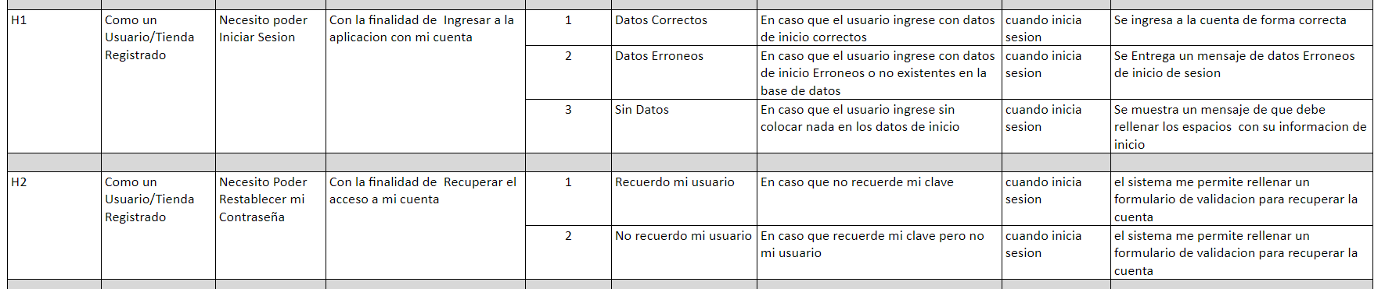

Historia 3,4

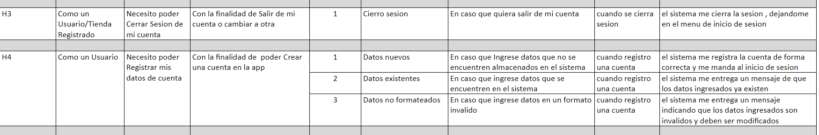

Historia 5,6

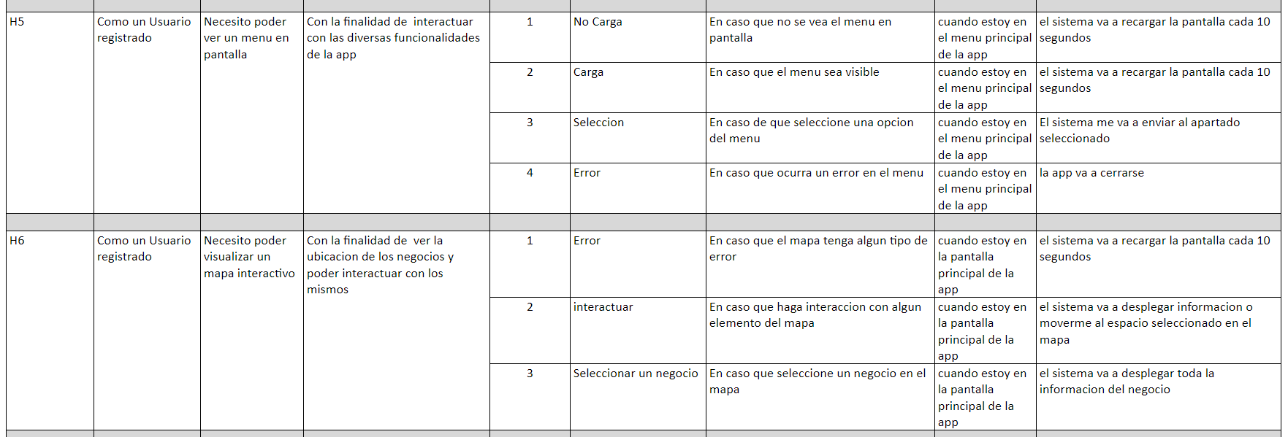

Historia 7,8

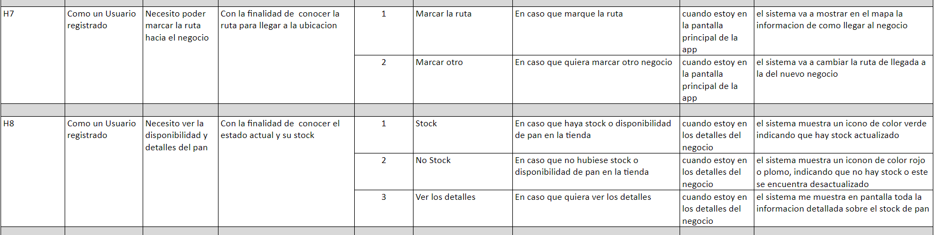

Historia 9,10

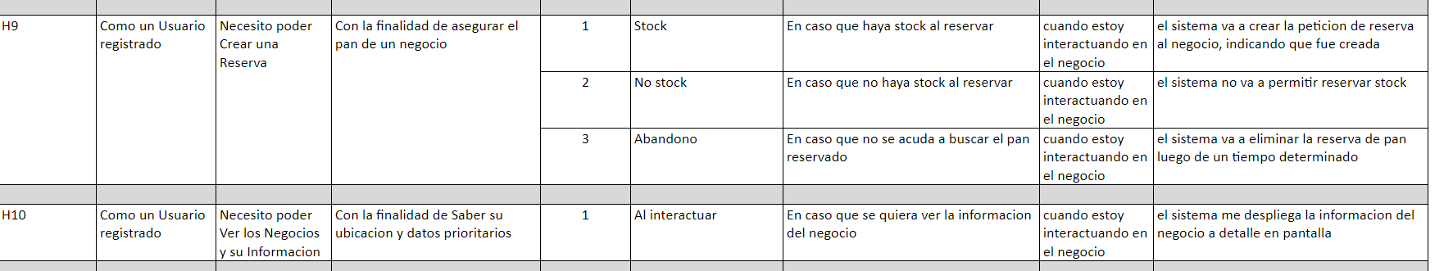

Historia 11,12

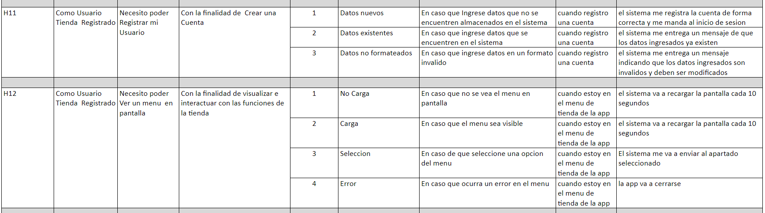

Historia 13,14

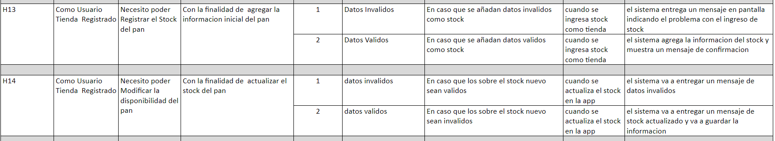

Historia 15,16

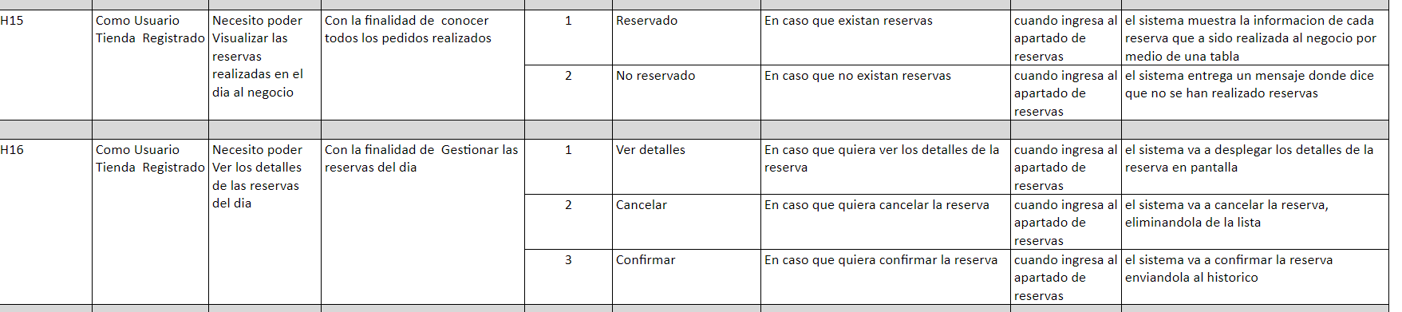

Historia 17,18

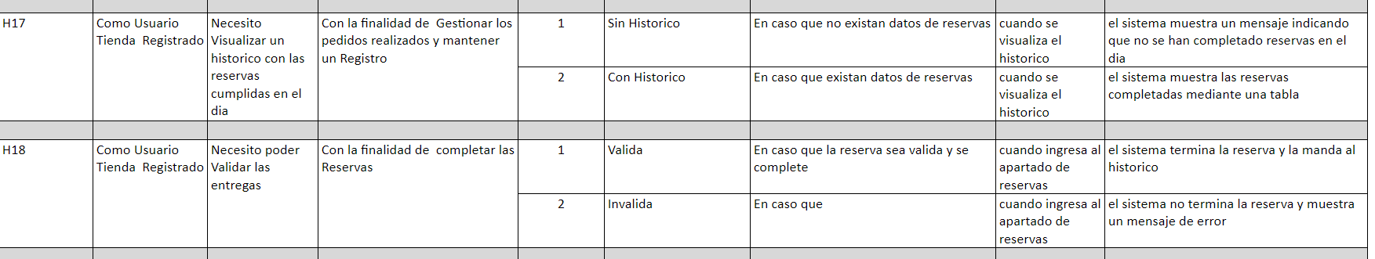

Historia 19

